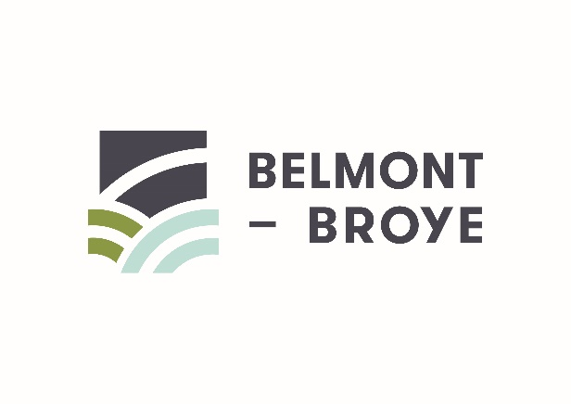

PROPOSER UNE ACTIVITÉ
Je propose une activité : Sportive Artistique
Culturelle Autre
Thème de l’activité * :
Description de l’activité :

Date de l’activité :
Tranche horaire proposée :
Nombre maximum de participant :
Tranche d’âge visée :
PROPOSANT
Société / Groupe :
Prénom * :
Nom * :
Adresse électronique * :
Téléphone * :
Les champs obligatoires sont marqués d’une *
Si votre activité nécessite un soutien financier, nous vous laissons le soin de nous joindre votre budget à ce présent document.
La proposition d’activité complétée doit être envoyée :
- Par courriel à l’adresse secr.ep.belmont-broye@edufr.ch
- Ou par courrier à : Cercle scolaire de Belmont-Broye
Service des écoles - Mention FriTime
Pré-de-la-Cour 31
1564 Domdidier

